Министерство образования Российской Федерации

Пензенский государственный университет

Кафедра «Вычислительная техника»

**ОТЧЕТ**

по лабораторной работе №5

по курсу «Логика и основы алгоритмизации в инженерных задачах»

на тему «Определение характеристик графов»

**Выполнили студенты группы 21вв1:**

Кирьянов В.Е.

Аляев А.О.

**Приняли**

Юрова О.В.

Акифьев И.В.

Пенза 2022

**Задание 1**

1. Сгенерируйте (используя генератор случайных чисел) матрицу смежности для неориентированного взвешенного графа *G*. Выведите матрицу на экран.
2. Определите размер графа *G*, используя матрицу смежности графа.
3. Найдите изолированные, концевые и доминирующие вершины.

**Задание 2\***

1. Постройте для графа G матрицу инцидентности.
2. Определите размер графа *G*, используя матрицу смежности графа.
3. Найдите изолированные, концевые и доминирующие вершины.

**Листинг программы:**

#include "StdAfx.h"

#include <stdio.h>

#include<stdlib.h>

#include<string.h>

#include "locale.h"

#include<conio.h>

#include "iostream"

using namespace std;

void main()

{

setlocale(LC_ALL, "");

const int size = 5;

int i,j,v=0,k=0,m[size],m_i[size];

char *in[size]; // Матрица инцендентности

int a[size][size] = {

{0,6,10,0,0},

{6,0,16,4,12},

{10,16,0,0,7},

{0,4,0,0,0},

{0,12,7,0,0}

};

for(i=v=0; i<size; i++){

for(j=i+1; j<size; j++) {

if (a[i][j])

v++; // Нашли v - число вершин

}

}

for(i=0; i<size; i++) {

in[i] = (char *) malloc(v);

memset(in[i], 0, v);

}

for(i=k=0; i<size; i++){

for(j=i+1; j<size; j++){

if (a[i][j]) {

in[i][k] = in[j][k] = a[i][j];

k++;

}

}

}

cout<<"Исходная матрица смежности ";

for (i=0;i<size;i++){

m[i]=0;

}

for (i=0;i<size;i++)

{

printf("\n");

m[i]=a[i][0];

// m_i[i]=in[i][0];

for (j=0;j<size;j++)

{

if(a[i][j]>m[i])

m[i]=a[i][j];

printf(" %3d ",a[i][j]);

}

}

cout<<"\nИсходная матрица инцидентности ";

printf("\n");

for (i=0;i<size;i++)

{

printf("\n");

m_i[i]=in[i][0];

// m_i[i]=in[i][0];

for (j=0;j<v;j++)

{

if(in[i][j]>m_i[i])

m_i[i]=in[i][j];

printf(" %3d ",in[i][j]);

}

}

cout<<"\nРазмер графа: "<< v;

cout<<"\nИзолированные вершины: ";

for(int i=0;i<size;i++)

{

int kol = 0;

for (j=0;j<size;j++)

{

if(a[i][j]!=0) kol++;

}

if(kol==0) cout<<i+1<<" ";

}

cout<<"\nКонцевые вершины: ";

for(int i=0;i<size;i++)

{

int kol = 0;

for (j=0;j<size;j++)

{

if(a[i][j]!=0) kol++;

}

if(kol==1) cout<<i+1<<" ";

}

cout<<"\nДоминирующая вершина: ";

for(int i=0;i<size;i++)

{

int kol = 0;

for (j=0;j<size;j++)

{

if(a[i][j]!=0) kol++;

}

if(kol==size-1) cout<<i+1<<" ";

}

getch();

}

**Ход работы:**

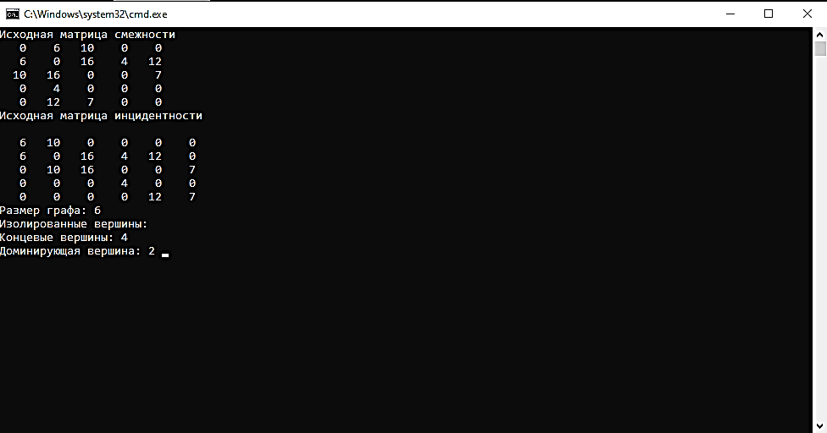

Рисунок 1 – результат работы программы.

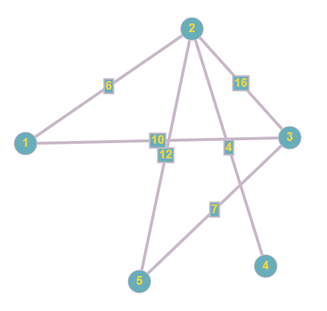**Проверка:**

Рисунок 2 – результат проверки.

**Вывод:** в ходе выполнения лабораторной работы были разработана программа, определяющая некоторые характеристики графа.

Получили опыт в создании проектов в среде Microsoft Visual Studio, научились писать и отлаживать программы с применением поиска в глубину на языке Си.